|  |  |  |  |  |  |
| --- | --- | --- | --- | --- | --- |
|  |  | **작성자**  **(학번,이름)** | 2013184042 신창섭 | **팀명** | 편돌이 |
| **주차** | 18주차 | **기간** | 2017.5.1 ~ 2017.5.5 | **지도교수** | (서명) |
| **이번주 한일** | 그래픽 작업 | | | | |

**<상세 수행내용>**

* 터레인 텍스쳐 개선
* 오브젝트 개수 추가
* 플레이어 사망 애니메이션 추가
* UI 추가
* 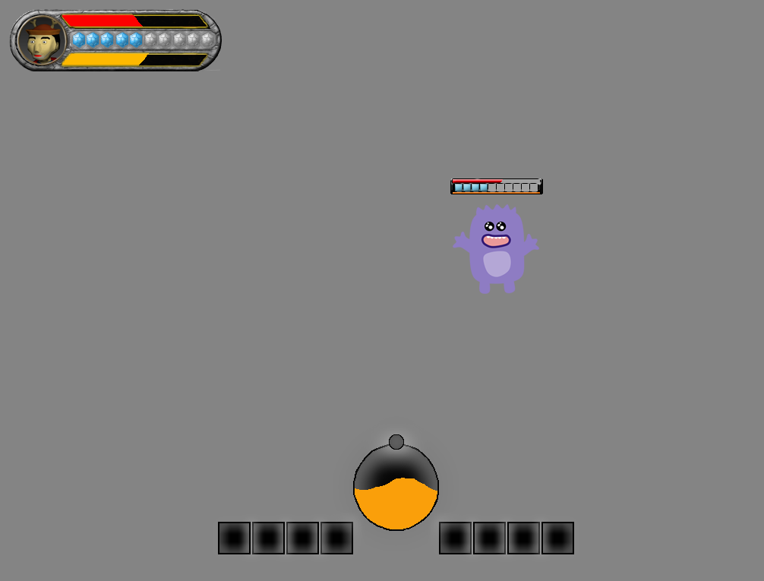

|  |  |  |  |
| --- | --- | --- | --- |
| **문제점 정리** | 맵툴 프레임 5fps | **해결방안** | 노력 |
| **다음주차** | 19주차 | **다음기간** | 2017.5.8 ~ 2017.5.12 |
| **다음주 할일** | 몬스터 모델링 추가 제작 시작 | | |
| **지도교수**  **Comment** |  | | |